Санкт-Петербургский политехнический университет Петра Великого

Институт компьютерных наук и технологий

Кафедра компьютерных систем и программных технологий

**Отчет по лабораторной работе №9_1**

**Курс: «Проектирование реконфигурируемых гибридных вычислительных систем»**

**Тема: Optimizing array structures**

Выполнил студент гр. 3540901/81501 Селиверстов С.А.

(подпись)

Руководитель Антонов А.П.

(подпись)

“___” ________________2019 г.

Санкт – Петербург

2019

ОГЛАВЛЕНИЕ

**1. Задание** 3

1.1 Код программы и теста 3

Задание: 5

**2.Решение №1.** 6

2.1. Синтез 6

**3. Второе решение** 7

3.1.Директива 7

3.2 Синтез 8

3.3. Вывод логов. 9

**4. Решение №3.** 10

4.1 Параметры третьего решения 10

4.2 Синтез 11

**5. Вывод** 12

# **1. Задание**

# 1.1 Код программы и теста

|  |
| --- |
| #include "dct.h"  void dct_1d(dct_data_t src[DCT_SIZE], dct_data_t dst[DCT_SIZE])  {  unsigned int k, n;  int tmp;  const dct_data_t dct_coeff_table[DCT_SIZE][DCT_SIZE] = {  #include "dct_coeff_table.txt"  };  DCT_Outer_Loop:  for (k = 0; k < DCT_SIZE; k++) {  DCT_Inner_Loop:  for(n = 0, tmp = 0; n < DCT_SIZE; n++) {  int coeff = (int)dct_coeff_table[k][n];  tmp += src[n] * coeff;  }  dst[k] = DESCALE(tmp, CONST_BITS);  }  }  void dct_2d(dct_data_t in_block[DCT_SIZE][DCT_SIZE],  dct_data_t out_block[DCT_SIZE][DCT_SIZE])  {  dct_data_t row_outbuf[DCT_SIZE][DCT_SIZE];  dct_data_t col_outbuf[DCT_SIZE][DCT_SIZE], col_inbuf[DCT_SIZE][DCT_SIZE];  unsigned i, j;  // DCT rows  Row_DCT_Loop:  for(i = 0; i < DCT_SIZE; i++) {  dct_1d(in_block[i], row_outbuf[i]);  }  // Transpose data in order to re-use 1D DCT code  Xpose_Row_Outer_Loop:  for (j = 0; j < DCT_SIZE; j++)  Xpose_Row_Inner_Loop:  for(i = 0; i < DCT_SIZE; i++)  col_inbuf[j][i] = row_outbuf[i][j];  // DCT columns  Col_DCT_Loop:  for (i = 0; i < DCT_SIZE; i++) {  dct_1d(col_inbuf[i], col_outbuf[i]);  }  // Transpose data back into natural order  Xpose_Col_Outer_Loop:  for (j = 0; j < DCT_SIZE; j++)  Xpose_Col_Inner_Loop:  for(i = 0; i < DCT_SIZE; i++)  out_block[j][i] = col_outbuf[i][j];  }  void read_data(short input[N], short buf[DCT_SIZE][DCT_SIZE])  {  int r, c;  RD_Loop_Row:  for (r = 0; r < DCT_SIZE; r++) {  RD_Loop_Col:  for (c = 0; c < DCT_SIZE; c++)  buf[r][c] = input[r * DCT_SIZE + c];  }  }  void write_data(short buf[DCT_SIZE][DCT_SIZE], short output[N])  {  int r, c;  WR_Loop_Row:  for (r = 0; r < DCT_SIZE; r++) {  WR_Loop_Col:  for (c = 0; c < DCT_SIZE; c++)  output[r * DCT_SIZE + c] = buf[r][c];  }  }  void dct(short input[N], short output[N])  {  short buf_2d_in[DCT_SIZE][DCT_SIZE];  short buf_2d_out[DCT_SIZE][DCT_SIZE];  // Read input data. Fill the internal buffer.  read_data(input, buf_2d_in);  dct_2d(buf_2d_in, buf_2d_out);  // Write out the results.  write_data(buf_2d_out, output);  } |
| #ifndef __DCT_H__  #define __DCT_H__  #define DW 16  #define N 1024/DW  #define NUM_TRANS 16  typedef short dct_data_t;  #define DCT_SIZE 8 /* defines the input matrix as 8x8 */  #define CONST_BITS 13  #define DESCALE(x,n) (((x) + (1 << ((n)-1))) >> n)  void dct(short input[N], short output[N]);  #endif // __DCT_H__ not defined |

## Задание:

* Launch the Vivado® HLS tool.

Open the provided dct_prj Vivado HLS tool project located at: C:\training\optimize_array_performance\demo\dct_prj

* Access and review the source files (dct.c and dct.h) from the Explorer pane.
* Run C synthesis.
* Review the Synthesis report.
* Create a new solution named solution2 (select Project > New Solution).
* Accept the default settings and click Finish.
* Apply the PIPELINE directive on DCT_Outer_Loop of the dct_1d function (shown below).
* Similarly, apply the PIPELINE directive to the following loops:
* Xpose_Row_Inner_Loop of the dct_2d function
* Xpose_Col_Inner_Loop of the dct_2d function
* RD_Loop_Col of the read_data function
* WR_Loop_Col of the write_data function
* Compare the results of two solutions (solution1 and solution2).
* What is the worst-case latency of the design?
* Go to the Utilization Estimates section and note the number of DSP48E and block RAMs used to implement solution2.
* Select the Console tab and review the synthesis information.
* Create a new solution named solution3.
* Accept the default settings and click Finish.
* Apply the ARRAY_PARTITION directive to buf_2d_in of the dct function as shown in the figure below.
* Similarly, apply the ARRAY_PARTITION directive col_inbuf of the dct_2d function.
* Run C synthesis.
* Compare the results of the two solutions (solution2 and solution3).

# **2.Решение №1.**

## 2.1. Синтез

Результаты синтеза с оценкой производительности и используемых ресурсов представлены на рисунках 2.1 и 2.2 соответственно.

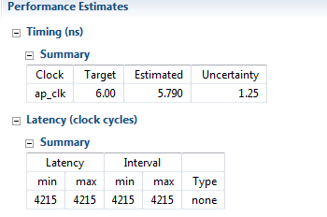

Рисунок 2.1. Отчет о синтезе

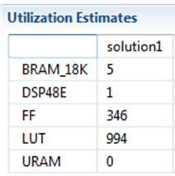

Рисунок 2.2. Отчет об используемых ресурсах

Величина Latency составила 4215.

Количество ресурсов в проекте составило 5 блоков BRAM_18K и один блок DSP48E.

# **3. Второе решение**

## 3.1.Директива

Пропишем директиву PIPELINE, рисунок 3.1.

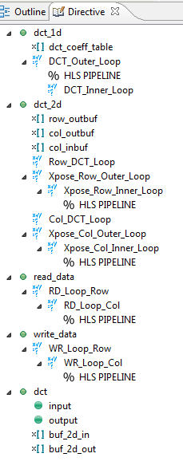

Рисунок 3.1. Параметры второго решения

## 3.2 Синтез

Результаты синтеза с оценкой производительности и сравнительном анализе используемых ресурсов первого и второго решения представлены на рисунках 3.2 и 3.3 соответственно.

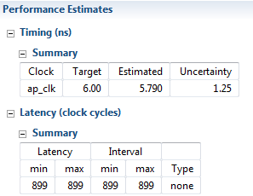

Рисунок 3.2. Отчет о синтезе

Величина Latency составила 899.

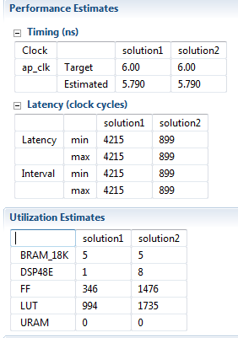

Рисунок 3.3. Сравнительный отчет первого и второго решений

В проекте используется 5 блоков BRAM и 8 блоков DSP.

## 3.3. Вывод логов.

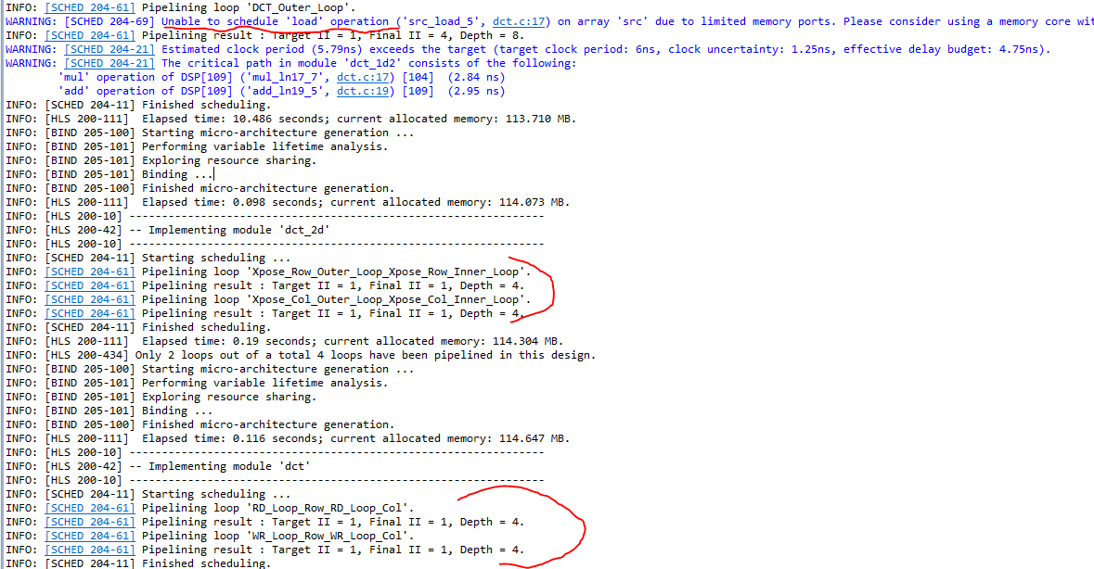

Рисунок 3.4. Окно Console

Как видно из сообщения, не удалось достичь требуемого значения Initiation interval для DCT_Outer_Loop в связи с нехваткой портов памяти. Для достижения требуемой пропускной способности нужно разбить массивы col_inbuf и in_block.

# **4. Решение №3.**

## 4.1 Параметры третьего решения

Пропишем соответствующие директивы, рисунок 4.1.

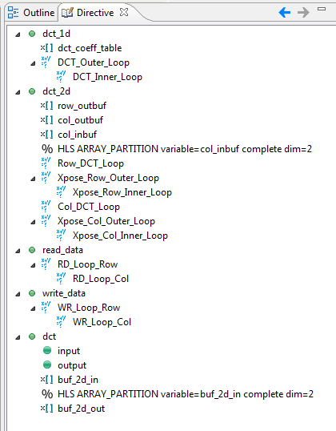

Рисунок 4.1. Параметры третьего решения

## 4.2 Синтез

Результаты сравнительного анализа результатов синтеза третьего решения с первым и вторым и сравнительными оценками производительности и используемых ресурсов представлены на рисунках 4.2.

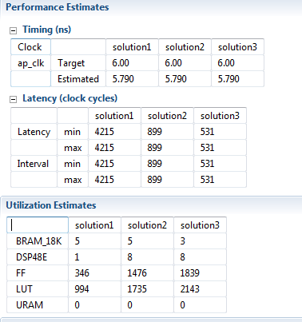

Рисунок 4.2. Сравнительный отчет трех решений

Latency в третьем решении достигла наименьшей величины из трех решений и составила 531.

В проекте используется 3 блока BRAM и 8 блоков DSP.

# **5. Вывод**

Значение Latency уменьшилось с 4215 до 531 при использовании директивы для разбиения массивов что поспособствовало успешному применению директивы PIPELINE и повышению пропускной способности проекта.